Газета №8 МБОУ Белосельская СШ, октябрь, 2018г.

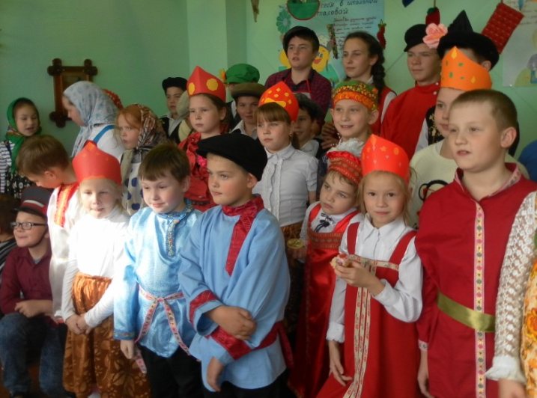  В нашей школе впервые прошел день правильного питания, а точнее, День русской кухни.  Ведущие в красивых национальных костюмах приветствовали участников и гостей праздника. Они рассказали о разных русских традициях и национальных блюдах.  Каждый класс участвовал в этом празднике, готовил какое-нибудь блюдо. Были тут и щи, мясные и постные, каши, рисовая и тыквенная, которые приготовили Настя Базанова с мамой и Светлана Владимировна Хохалева. А из напитков – топленое молоко в кринке, квас, кисель, которые сварила Валентина Александровна Галкина. Никита Касаткин приготовил чай из кипрея, т.е. копорский чай. Много было выпечки: блины с яйцом и творогом, пироги с ягодами, яблоками и рыбой, оладьи со сметаной. Все это великолепие приготовили ребята вместе с мамами и бабушками.  На десерт десятиклассники с Еленой Николаевной Вахрамеевой и Еленой Константиновной Караевой представили печеные яблоки с грецкими орехами и медом. Гости и хозяева отведали разных блюд, хвалили мастериц за вкусные угощения. | На празднике был необычный конкурс. Более 40 прихваток принесли школьники. Это были  и вязаные, и сшитые из ткани прихватки, простые и в виде зверушек и ягод. Жюри трудно было определить победителей.  На празднике были представлены и номера художественной самодеятельности. Ребята разыгрывали веселые сценки, пели зажигательные частушки и рассказывали о русских обычаях. Желающие могли получить рецепты понравившихся блюд и советы по их приготовлению.  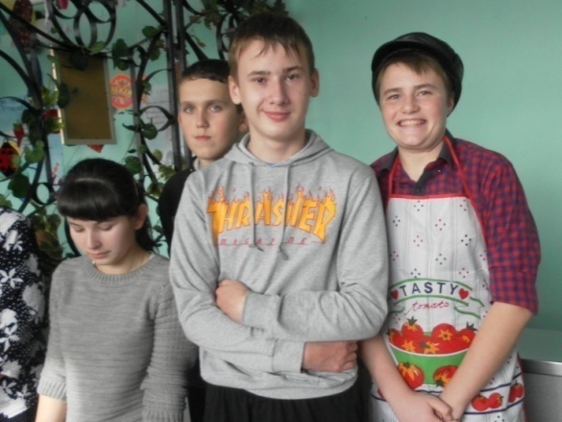  Все присутствующие остались довольны этим праздником и высказали пожелание,  чтобы такие мероприятия стали  традиционными в нашей школе.  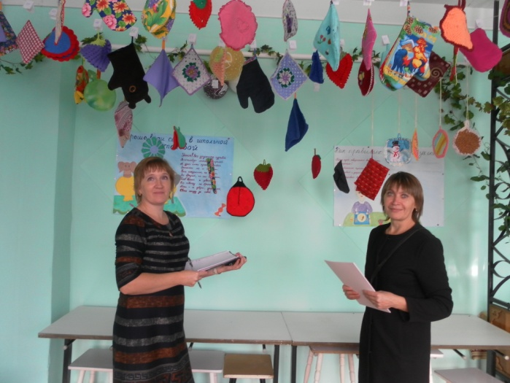  Ксения Лабудина, 5 кл.

Наши традиции
Осенний бал… Все ребята из среднего звена с нетерпением ждали этого праздника. И вот он настал.  Каждый класс представил свою команду. Ребята соревновались в ловкости, смекалке, артистизме.  Мне понравилась игра «Музыкальные стулья». На каждом стуле, которые были расставлены в кружок, лежали куртки. Пока играла музыка, участники танцевали вокруг стульев, а когда музыка неожиданно останавливалась, игроки должны были быстро надеть куртку и сесть на стул. Кто не успел, забирал стул и уходил. А победителем становился тот, кто успел сесть на последний стул. Мы не хотели уступать друг другу, весело хохотали и визжали, бегая вокруг стульев.  Интересную игру «Угадай мелодию» придумали шестиклассники. Название говорит само за себя. Игроки с азартом участвовали в этой игре. Победила та команда, которая набрала больше всех очков.  У пятиклассников игра называлась «Сочини стихотворение». Начальная строчка известна, нужно было придумать вторую строчку. Стихотворения получились забавные, но я, к сожалению, ни одного не запомнила.  Волонтеры провели игру «Модельеры». Из платков и прищепок нужно было соорудить платье, потанцевать в нем. У кого платье развалилось, тот проиграл. Но проигравшие не расстраивались, а вместе со всеми весело смеялись.  Конкурс поделок из овощей и фруктов мне тоже понравился. Ребята проявили творчество и выдумку. Семиклассники построили домик из тыквы для мышки. Красненькая свекольная мышка весело выглядывала в окошко. Шестиклассники смастерили черепаху из картошки и свеклы и украсили ее цветами. А пятиклассники соорудили корабль из большого кабачка и прикрепили к нему капустные паруса.  «Все поделки очень красивы. Трудно выбрать лучшую»,- отметило строгое жюри, поблагодарило всех за участие в конкурсе и вручило ребятам подарки. | 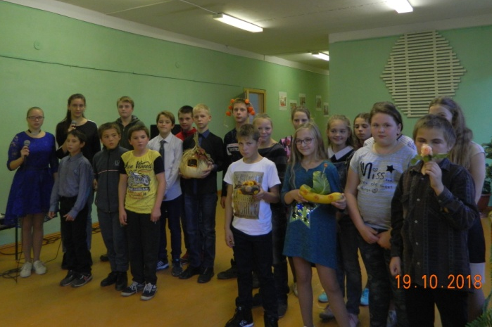  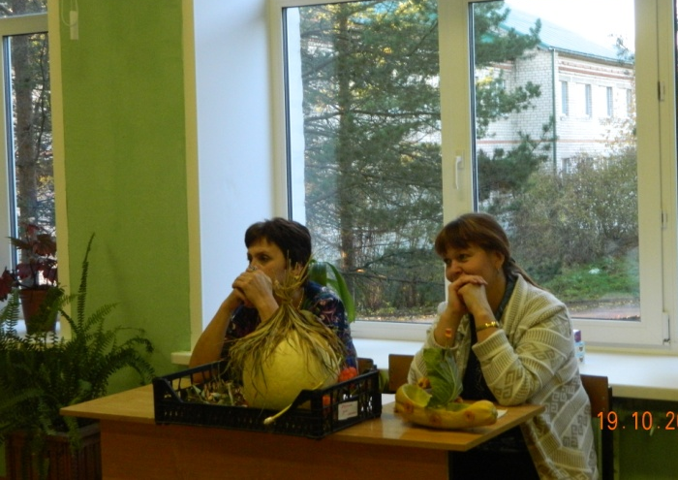  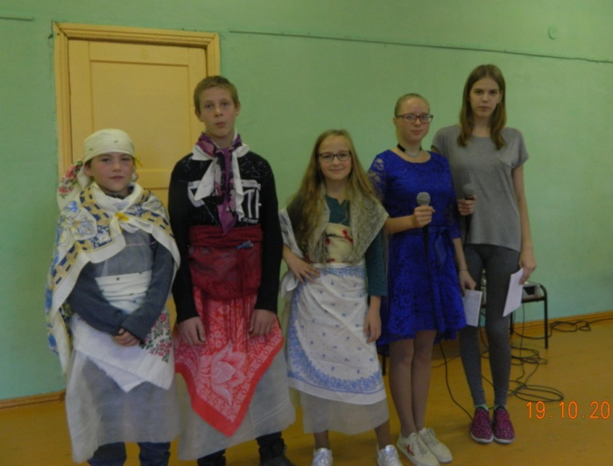  Потом началась дискотека.  Звучала музыка, ребята танцевали, играли и просто разговаривали друг с другом.  Все были довольны и веселы.  Анастасия Базанова, 5кл.

Здоровый образ жизни
В конце октября состоялся традиционный вечер-встреча трех школ: Белосельской, Пятницкой и Покров-Рогульской. Тема вечера – молодежь за ЗОЖ.  В игровой форме команды «Здоровая нация», «Биение сердца» и «Ритм» соревновались в знаниях о здоровом образе жизни.  Визитные карточки команд были оригинальны и хорошо подготовлены. Слаженность, товарищеская поддержка, чувство коллективизма проявлялись в выступлениях ребят.  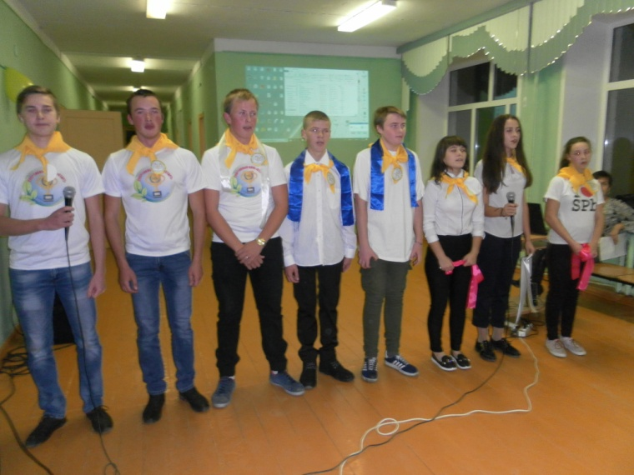 | «Своя игра» - проверка знаний участников о вредных привычках, гигиене, лекарственных растениях, правильном питании и режиме дня.  Жизненные уроки в форме поучительных костюмированных сценок преподнесли участники всем присутствующим в зале. Хочется верить, что эти уроки запомнятся ребятам надолго, а может, навсегда.  Зрители благодарили команды и руководителей, которые подготовили такой содержательный и поучительный вечер.  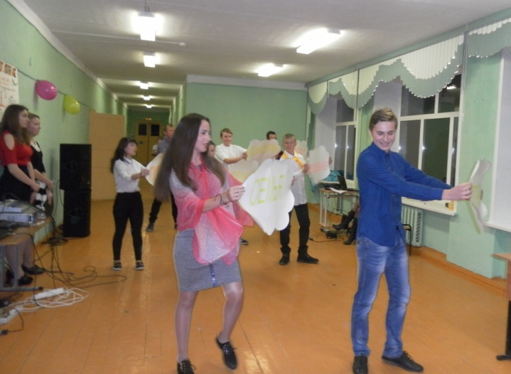  Группа юнкоров.

Мария Проворова, ученица 6 класса, на региональном конкурсе «Юннат-2018»
заняла 4 место
с проектом «Выращивание рассады томатов методом самокруток»
(руководитель Чернова И.Ф.).
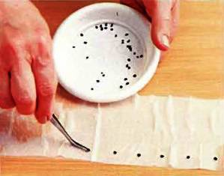
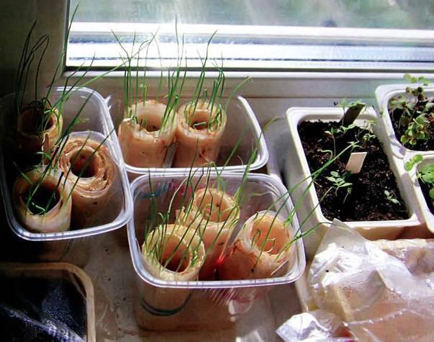
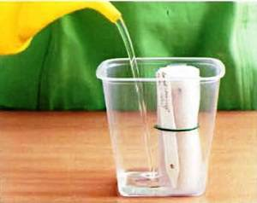

Городская наземная электрическая железная дорога.
Животное, которое вспоминают, измеряя единицы мощности автомобиля
Милиционер, управляющий движением транспорта, если не горит светофор.
Белая с красными полосами поперечина из металла или дерева для перекрытия дороги.
Маневр, который совершает машина, обходя впереди идущее транспортное средство.
Что, в переводе с французского, означает слово «тротуар»?
Приспособление для остановки автомобиля.
За какой продукт питания надо крепче держаться шоферу, чтобы не случилось аварии?
Предупреждающий знак с нарисованной черной стрелкой.
Металлические транспортные рельсы, проложенные на улице.
Линия белого цвета посередине проезжей части.
Пшеничное поле и марка отечественного автомобиля.
Водитель грузового автомобиля на большие расстояния.
Какое животное переводит пешехода с одной стороны дороги на другую?
Какую величину автомобиль может менять во время пути то в сторону увеличения, то в сторону уменьшения?
Закон улиц и дорог.
Знак, предупреждающий о «плохом характере» дороги.
Какую геометрическую форму могут иметь дорожные знаки?
Автомобиль-холодильник для перевозки скоропортящихся продуктов.
О чем идет речь в поговорке: «Сами не видят, а другим показывают»?
Скоростная спортивная машина.
Охота на животных с использованием автомобиля.
Соревнования по труднопроходимым местам на автомобилях.
Человек, управляющий лошадью на скачках.
Соревнования по мотогонкам на льду.

